Energifokus
Forfatter: Andreas Myhre
Økonomisk vekst på tross av lavere strømforbruk

Tidligere har økonomisk vekst i Europa alltid vært tett knyttet til økt forbruk av strøm. Men de siste årene har økonomien vokst, mens strømforbruket er redusert.

Vi så det først i 2011, deretter i 2013 og i fjor ble trenden bekreftet: Mens de økonomiske pilene peker oppover (riktignok ikke mye) i EU, ser vi en betydelig reduksjon i strømforbruket.

I henhold til økonomisk teori er dette ikke spesielt overraskende, for energieffektivisering skal gi et konkurransefortrinn som fører til vekst. Men i et historisk perspektiv er utviklingen atypisk. Kurvene for økonomisk vekst og strømforbruk har fulgt hverandre tett. Hvorfor har de plutselig skilt lag?

Energieffektive varer
Ifølge FN var fjoråret historisk varmt, men oppvarming i Europa er ikke basert på forbruk av strøm. Vi tror derfor temperatur betyr litt, men ikke nok til å gi en fullgod forklaring.

Forbruksreduksjonen kommer først og fremst som følge av en teknologisk utvikling, for eksempel innen husholdningsartikler, som utgjør rundt halvparten av en husholdnings strømforbruk. TV-er, kjøleskap, vaskemaskiner og liknende varer bruker i dag mindre strøm enn tidligere, og folk flest gis insentiver til å kjøpe energieffektive produkter fordi avgiftsøkninger gir jevnt stigende strømpriser.

For noen år siden ble glødepærer forbudt. I dag er LED-teknologi allemannseie. Det betyr betydelig lavere forbruk på utelys, innelys og veilys.

Nybygg er mer energieffektive enn tidligere. Bygningskravene skjerpes løpende, men økt etterspørsel etter grønne bygg kommer også fra forbrukeren, uavhengig av reguleringer.

Mange søker etter løsninger som gir bedre utnyttelse av ressurser. Hydro starter nå et forskningsprosjekt i Norge på hvordan produsere aluminium mer energieffektivt. Dersom selskapet lykkes kan fremtidens aluminium produseres med ti prosent mindre energi.

Digitalisering
Digitalisering bidrar ofte til redusert strømforbruk. For noen år siden produserte maskiner ved Kvarnsvedens pappersbruk i Sverige papir kun til IKEA-katalogen. Maskinene brukte mye elektrisitet. Men ettersom flere begynte å laste IKEA-katalogen ned til nettbrettet, ble behovet for kataloger redusert og flere maskiner stengt.

Så dukker det riktignok opp andre energibehov, blant annet for å lagre IKEA-katalogen og andre data, men dette energibehovet er forsvinnende lite sett i forhold til hva det analoge produktet krevde.

Politiske incentiver
Nedgangen i det europeiske strømforbruket er til en viss grad et resultat av politiske vedtak. Industrien i Europa har i ti år betalt en avgift for utslipp av CO2. I tillegg har europeiske kraftverk en tilsvarende avgift, som bidrar til økt strømpris. Industrien i EU betaler altså i praksis to ganger for CO2-utslipp.

Andre deler av verden fører en annen energipolitikk. Dersom EU-reglene fastholdes fram mot 2030, som annonsert, kan vi se en slag karbonlekkasje fra Europa til andre regioner. Den nederlandske bilfabrikken NedCar har laget mange biler, blant annet Volvo og Mitsubishi, for det europeiske markedet, men flyttet i 2013 produksjonen til Asia. Flere energikrevende industrier kan flytte etter.

Effektivitet
Europa ser ut til å ha etablert en mer effektiv økonomi, med vekst basert på lavere forbruk av elektrisitet enn tidligere. Om den økonomiske veksten i Europa tar seg opp fremover, kan det medføre en økning i totalforbruket, men på et lavere nivå enn vi har sett tidligere.

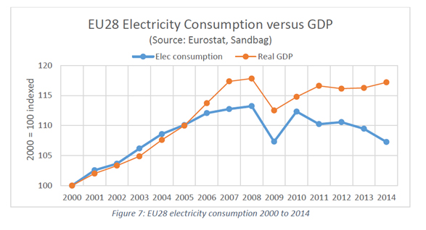
Bildetekst: Eurostat sine forbrukstall for 2014 viser realvekst i BNP i EU og nedgang i elektrisitetsforbruk på samme tid. Perspektivet kommer fra Sandbag, som jobber for å fremme effektiv miljø og klimapolitikk. EU som helhet hadde fem prosent lavere elektrisitetsforbruk enn i fjor enn i 2010.

